Du solltest jetzt bis Sonntag bitte eine Reizwortgeschichte verfassen.
Wie du weißt, sollte deine Geschichte drei Teile haben.
- Einleitung (Wer? Wo? Wann? Was?)
- Hauptteil (Spannung aufbauen, mindestens 3 Sätze der Freude oder der Angst einbauen). Direkte Rede verwenden. Satzanfänge wechseln usw.
- Schluss, der zur Überschrift passt, diese aber nicht wiederholt.
Alle Reizwörter müssen darin vorkommen.
Denke daran, dass du in der Mitvergangenheit schreiben solltest.
Du kannst dein Wörterbuch verwenden.
Wähle eine von den drei Möglichkeiten und schreibe eine echt spannende Geschichte dazu.
Geschichte 1:
Kino – alleine zuhause – Gruselgeschichte – Bett – Geräusch – Bruder verkleidet
Geschichte 2:
Geburtstag – Geschenk – BMX – Funpark –
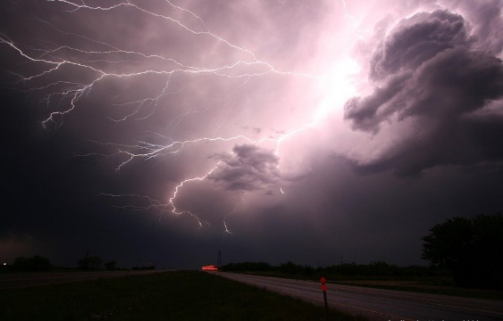
Geschichte 3:
Sommertag – Bergwanderung – dunkle Wolken – starkes Gewitter – großer Stein - Sicherheit

